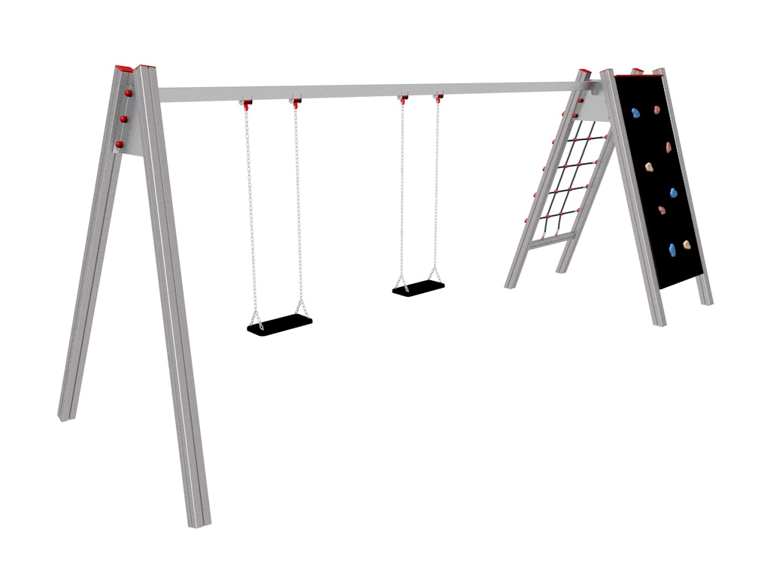

HZ 019 AL

HOUPAČKY ZÁVĚSNÉ

3 – 14 let věková kategorie.
Do 6 let doporučujeme dozor odpovědné osoby dle ČSN EN 1176 v platném znění
Zařízení certifikováno dle ČSN EN 1176

Rozměr zařízení (d x š x v)
6,27 x 1,85 x 2,2 m
Bezpečnostní zóna 8,35 x 7,5 m
(je nutné vybudování dopadové plochy)
Plocha 62,625 m2
Obvod 31,7 m
Výška volného pádu 1,8 m

Obrázek je pouze ilustrační.

